

Unidad II

***“Sitios WEB dinámicos”***

**Saber Hacer**

**Ingeniería en**

**Desarrollo y Gestión de Software**

**Elaborado por:**

**Ascención Mercado Herrera**

**Pedro Orlando Lara Pérez**

**Caleb Adrián Nava**

**Maestro:**

**M.A.Y.L. Gabriel Alejandro Reyes Morales**

***2 de julio del 2024***

***Ramos Arizpe, Coahuila***

Índice

Código. 3

Funciones síncronas y asíncronas. 3

Eventos del mouse. 3

Animaciones y transiciones. 3

Captura de pantalla del funcionamiento 3

Repositorio de Github: 3

# Código.

## Funciones síncronas y asíncronas.

## Eventos del mouse.

Index.html

## Animaciones y transiciones.

# Captura de pantalla del funcionamiento

## Funciones síncronas y asíncronas.

## Eventos del mouse.

Index.html

En el formulario de contacto se optó por agregar eventos del mouse como por ejemplo el click el cual al momento de presionar el botón de enviar mensaje, este manda el mensaje e informa con un cuadro de dialogo arriba de la ventana que dice que se ha presionado ese botón y también se utilizo el mousedown el cual al presionarlo cambiará de color para hacer saber al usuario que ha sido presionado.

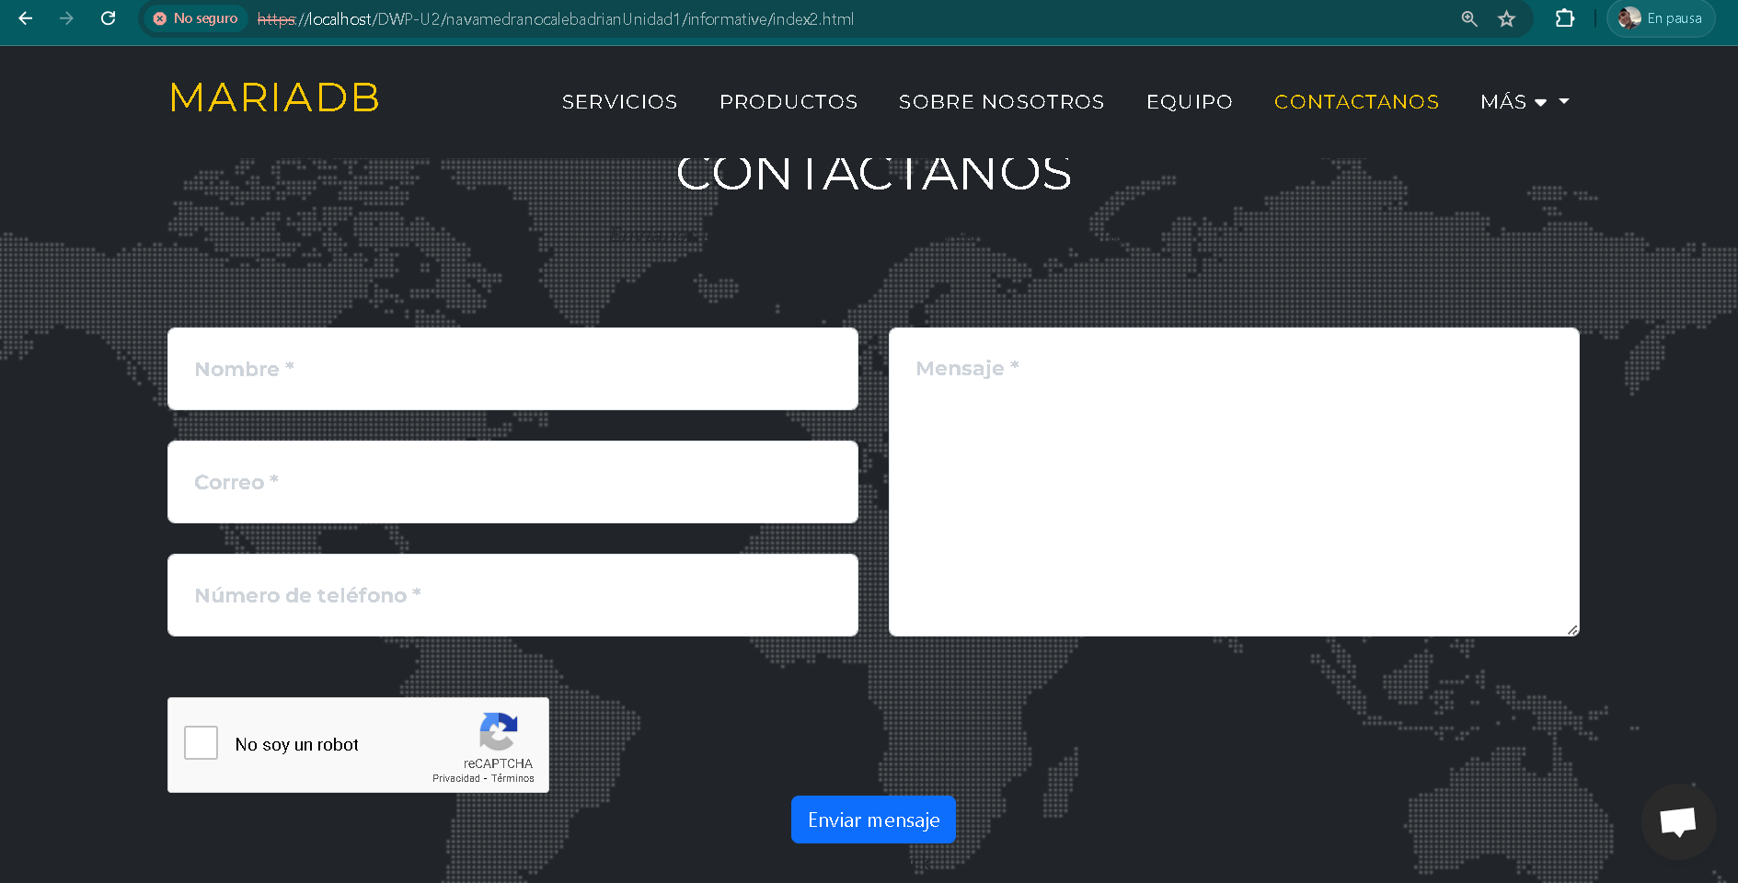

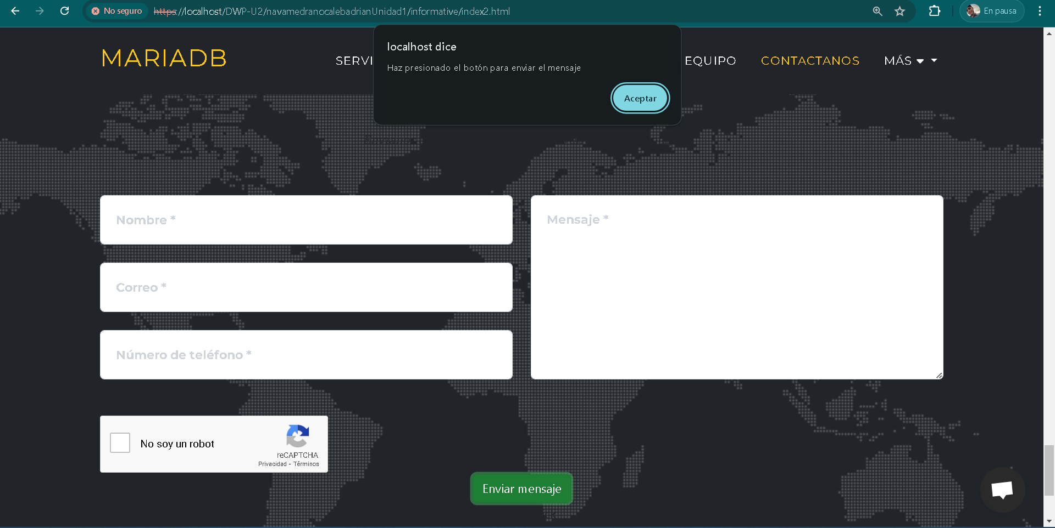

Se agregó como adicional la opción de mostrar/ocultar elementos en este caso ocultar el texto que incluyen las imágenes de los productos, al pasar el mouse por encima de cada imagen se mostrará el texto correspondiente y al quitar el mouse se volverá a quitar.

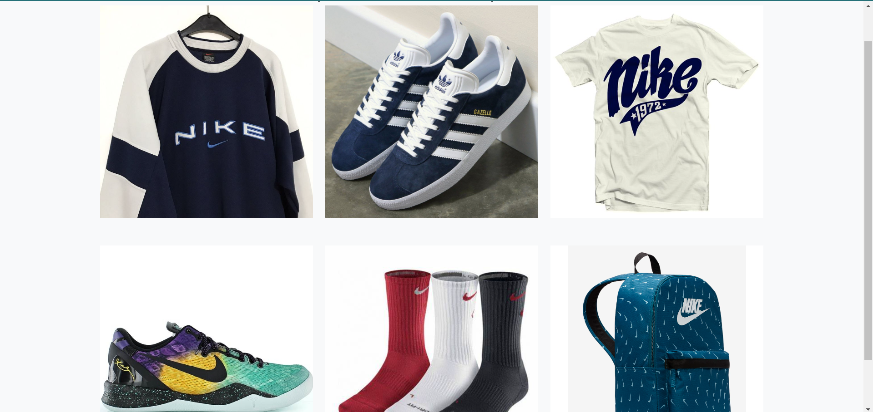

  
Al pasar el mouse por encima se mostrará el texto correspondiente y con un evento de mouse se mostrará la imagen en color amarillo.

## Animaciones y transiciones.





Se agrego un carrusel el cual se mueve al pasar un determinado tiempo

El cual deja de moverse al mover el mouse encima de cualquier logo

Además se puede hacer manual el movimiento del carrusel utilizando java scrip y css además mejorando la funcionalidad que ofrecia bootstrap

# Repositorio de Github:

<https://github.com/Adriansounu/navamedranocalebadrianUnidad1.git>